淡江時報 第 1206 期
【系所領航】讓學生醒來聽AI講故事 建築系展呈現豐厚多元教學能量
學習新視界
【賴映秀淡水校園報導】AI融入教學成為校園中的顯學，建築系呼應本校AI＋SDGs＝∞的校務發展方向，舉辦為期4天的「AI 驅動的永續建築：融合技術與自然的設計提案」展，展示如何將AI技術與學科知識作深度融合。4天展期吸引各系所教師前來取經，產生跨領域的教學激盪。

展場以「明日的約定」、「今日的行動」兩部分呈現建築系師生如何運用AI工具融入教學的現況。「明日的約定」由建築系教授，同時也是策展人，建築系教授鄭晃二所帶領的大四學生團隊：呂冠霆、黃紹恩、蔡育軒，運用「敘事建築」教學理念，用建築設計說故事，並提出10個永續的建築提案。「今日的行動」則展現AI技術在建築設計教學中的應用與擴展。介紹8位老師如何使用AI工具，展示多樣化的設計方法，體現建築系對於當代前沿數位技術與永續議題的深刻關注，更展示了跨領域合作與教學創新的可能。

展覽期間穿插工作坊、講座與對談，各系所教師穿梭其中，探索跨領域的AI協作概念。首日以建築系師生與運管系合作的「人本交通與生活街道」計畫主題進行工作坊。該計畫由新北巿交通局邀請兩系合作，選定淡水捷運站英專路作為出發，進行AI情境敘事與數據科學跨域探索。運管系系主任陳俊穎、建築系教授鄭㫕二、李美慧、副教授賴怡成，與USR「淡水好生活計畫」主持人亦為建築系教授黃瑞茂分享結合AI技術的願景規劃。

壓軸活動由鄭晃二與教育學院特聘教授潘慧玲對談「AI 驅動專業創新教學的作為」，由教師發展組主辦，吸引了近60位教師參與。主持人學術副校長許輝煌期望教師在教學、專業領域都能擁抱AI，為學生增強職場能力。潘慧玲提問指出，AI工具已在各個領域廣泛使用，教師如何快速進入這個「教與學的典範轉移」，應是在場教師最關注的焦點。鄭晃二以他在理論課堂中執行的「知識密室逃脫」遊戲、AI助教等作法來回應。他指出，有研究顯示，人類忍受無聊資訊的時間只有3秒鐘，要找回課堂裡滑手機、打瞌睡的學生，需要先找出痛點，「知道你需要AI幫你做什麼」，如此才能「讓學生醒來，讓AI講故事。」

法文系助理教授廖潤珮分享觀後感，讚嘆建築系學生在ChatGPT的協作下，竟然可以產出19世紀浪漫主義寫作風格的文案。她也在學生創作中感受在小說、電影之間的美學轉換，印證了「建築是黑格爾美學的第一章」。體育處副教授陳文和利用中午時段抽空參與工作坊，在短短一個小時內與ChatGPT的協作產出故事作品、分鏡腳本，並在課後成功生成分鏡圖，大方上傳Line教師學習社群分享成果。當天24位參與者在鄭晃二的帶領下，有17位現場完成作品，皆驚嘆AI科技超乎想像地強大。
2025/03/03

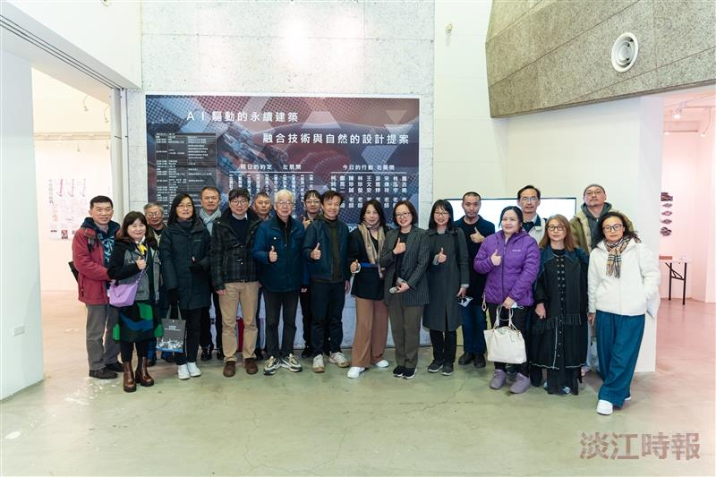
建築系舉辦「AI 驅動的永續建築：融合技術與自然的設計提案」展，吸引各科系教師前來取經，產生跨領域的教學激盪。（攝影／陳奕良）

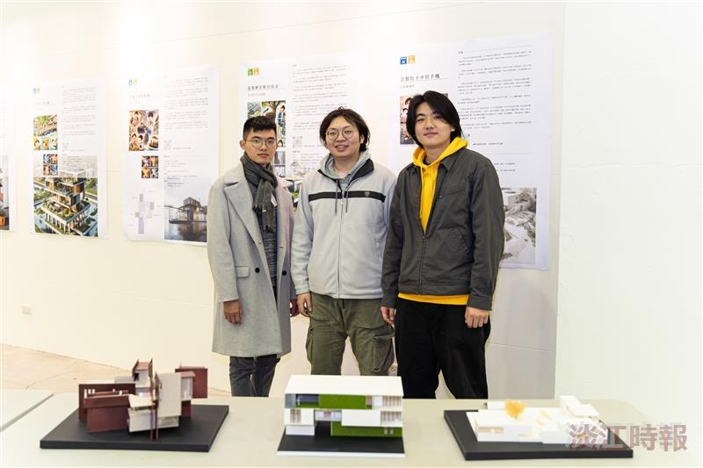
建築四學生黃紹恩（左起）、蔡育軒、呂冠霆，運用「敘事建築」教學理念，用建築設計說故事，提出10個永續的建築提案。（攝影／陳奕良）

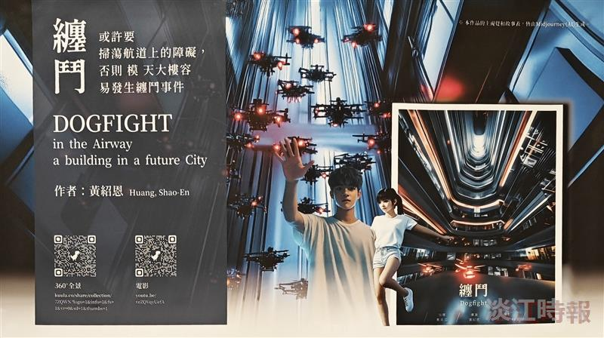
建築系學生與AI協作，提出永續的建築提案。圖為建築四黃紹恩以無人機發想，設計一個能讓無人機自由穿梭的超高層住宅，期待能創造人機共存的環境，讓出更大片的天空。（圖／黃紹恩提供）

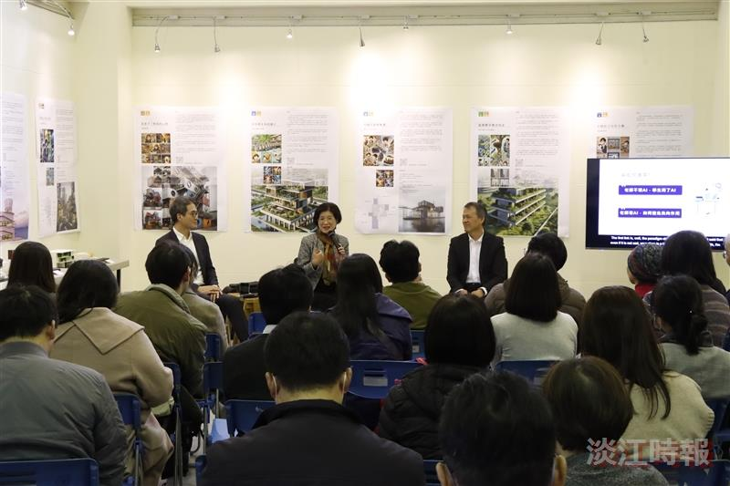
建築系教授鄭晃二（右起）與教育學院特聘教授潘慧玲對談「AI 驅動專業創新教學的作為」，鼓勵教師快速進入這個「教與學的典範轉移」。（攝影／鄧晴）

